ФРОНТОВИКИ ВИДЕЛИ ПОБЕДУ В ЛИЦО

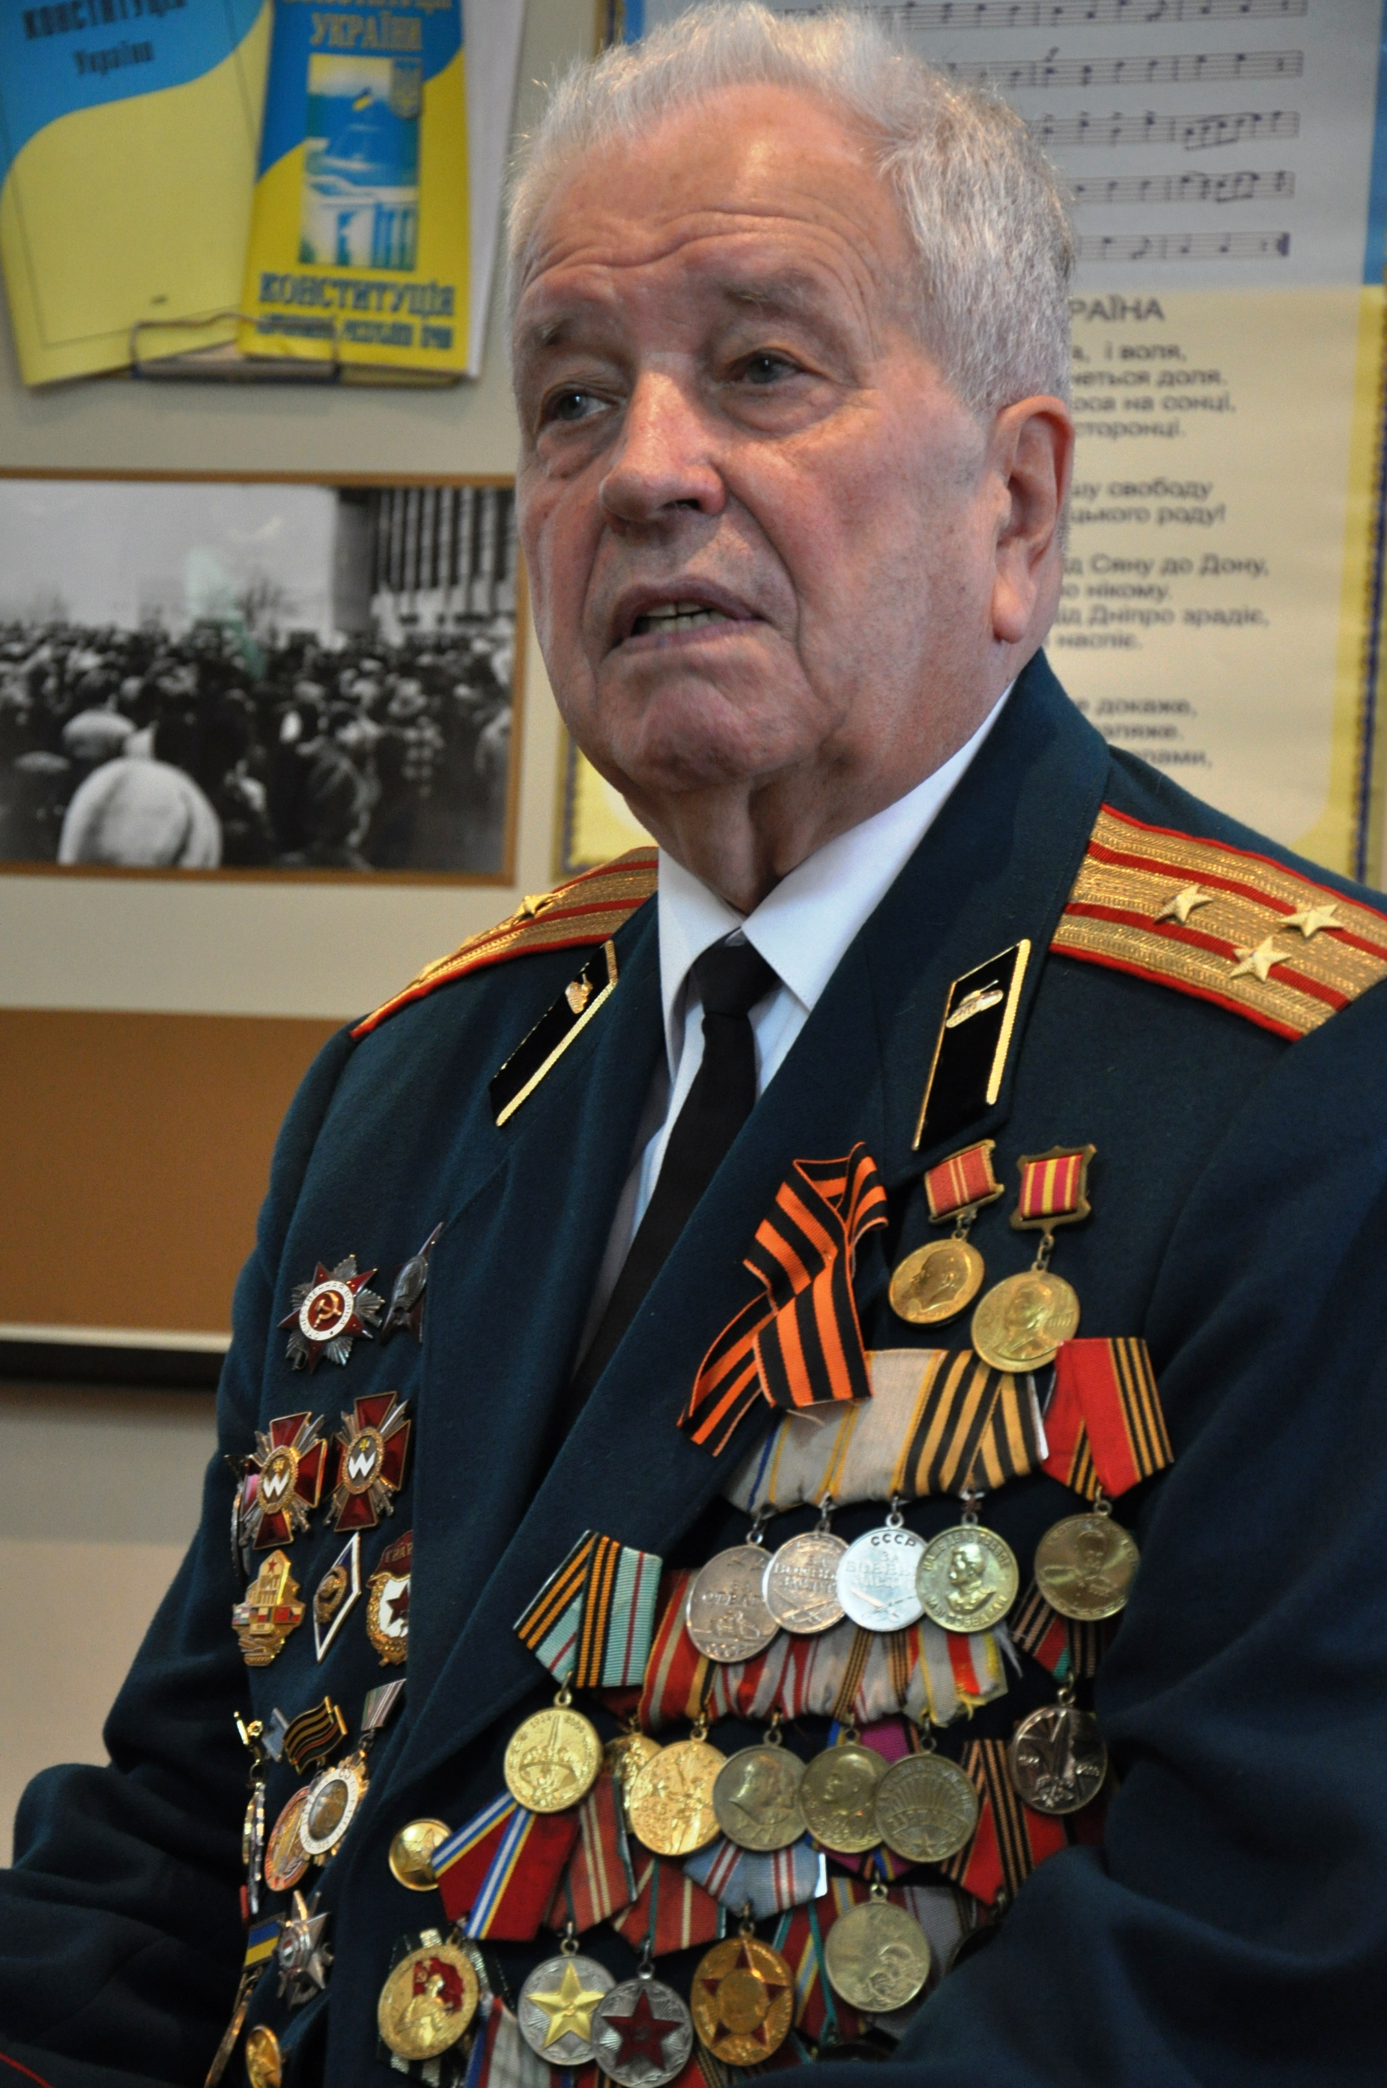
Сегодня народы нашей Отчизны отмечают 69-ю годовщину Победы над фашизмом. Мы, фронтовики, гордимся тем, что брали участие в разгроме фашизма в нашей стране, в великой освободительной миссии нашей Армии народов Европы.
Но у нас не утихает печаль по тем, кто остался вечно молодым на пожелтевших фотографиях военных лет, нам не забыть те заветные, пожелтевшие страницы солдатских треугольников с фронта, которых так ждали дома. Они несли надежду на Победу над ненавистным врагом, давали силы выжить и перенести все тяготы войны.
Память, о погибшим, пропавшим без вести проходит через сердце каждого соотечественника. Она нетленна, она должна быть сохранена в поколениях потомков защитниках Отечества. Ибо они ценой своих молодых жизней помогли отстоять само существование нашего народа на Земле.
Нет семьи в нашей Украине, которая не отдала на Алтарь Победы своих сыновей, отцов, братьев.
Забыть о погибших – быть побежденным.
22 июня 1941 в 4 часа утра начала свой путь наша Победа над фашизмом. 1418 дней и ночей нужно было ей пройти ценой нечеловеческих испытаний, потерь, святых жертв, фронтовыми дорогами от Бреста, Москвы, Киева, Ленинграда, Одессы, Севастополя, Сталинграда, Кавказа и сломать хребет фашистской армаде, освободить поруганную землю своей Родины, а потом освободить пол Европы, чтобы в мае 1945 года вознести над миром знамя Победы над фашизмом. Только наш великий народ мог одолеть такого врага и победить в такой войне.
Все человечество, вся Планета ликовала в тот Великий День, и воздавала восхищение и благодарность нашему народу за долгожданный мир на земле.
Сегодня память и правду о войне познают правнуки тех, кого затронуло это нелегкое время.
Гитлер намеревался уничтожить СССР, уничтожить само существование великой тысячелетней славянской цивилизации, уничтожить ее города, историю, культуру.
Даже сейчас потрясает масштаб разрушений великих культурных исторических святынь нашего народа на оккупированной фашистами земле великих столиц Киева, Ленинграда, Севастополя, Одессы должно было быть распаханное поле, а народ планировалось превратить в миллионы рабов великого рейха.
На военную мощь Германии работала вся поверженная Гитлером Европа. 85 тысяч промышленных гигантов 11 оккупированных европейских стран работали на фашистский рейх. Ни одна страна мира не могла противостоять такой агрессии. Европейские страны пали под натиском армий вермахта в фантастически короткие сроки. Франция, по территории равна Украине, продержалась- 39 дней, Польша -27, Бельгия – 18 дней, Югославия -12 дней, Голландия – 5 суток, Дания – 24 часа. Европа была оккупирована за 100 дней.
И только наш великий народ выстоял. Этот народ за 10 предвоенных лет осуществил в экономике и индустрии прорыв, который Европа путем хищнического разграбления колоний без войн и разрухи прошла за 100 лет.
Была создана мощная индустриальная база страны, которая в условиях немыслимой передислокации индустриальных гигантов вглубь страны в условиях войны превзошла рейх в качестве вооружения. Народ – герой имел такую технику и победил в самой страшной за всю историю человечества войне.
Этот великий народ встал на пути фашистских полчищ на защиту своего Отечества, каждой пяди родной земли.
Месяц держался гарнизон Брестской крепости, 65 дней оборонялась Одесса, 72 дня сдерживал агрессора Киев, 250 дней оборонялся Севастополь, 900 дней продолжалась блокада Ленинграда, но фашисты так и не ступили на землю великого города. Немцы были остановлены на Кавказе и у берегов Волги в Сталинграде.
В декабре 1941 года под Москвой впервые в этой войне Красная Армия перешла в наступление и враг, который находился у стен Москвы, был отброшен на 150 – 400 км. Московская битва разбила миф о непобедимости немецкой армии и вселила уверенность народов нашей страны и народов мира в победу над фашизмом. Нашу страну Гитлер планировал победить к январским морозам 1941 года.
Но беспримерная Сталинградская битва с июля 1942 по февраль 1943 совершила перелом в войне. Красная Армия перешла в наступление под Сталинградом и с этого часа никогда не отступала.
Освобождение Кавказа и Новороссийска, прорыв на Керченский полуостров, Курская битва, великие сражения на территории Украины и Белоруссии поставили немецкую армию перед катастрофой.
После тяжелейших стремительных сражений за Карпаты, преодоление линии Арпада в конце октября 1944 года Красная Армия вышла к европейским границам, полностью освободив земли Украины от фашистов, другая часть армейских формирований после освобождении Белоруссии и Польши подошла к границам фашистского рейха.
Красная Армия освободила народы Европы за четыре месяца 1945 года.
Взятие Берлина силами двух фронтов, стремительное освобождение и спасение от разрушений столицы Чехии Праги в майские дни 1945 года повергли фашистский рейх.
В ночь с 8 на 9 мая 1945 года в Карлхорсте, пригороде Берлина по поручению Советского правительства маршал Советского Союза Г.К.Жуков вместе с союзниками подписали Акт о безоговорочной капитуляции гитлеровской Германии.
От немецкой стороны акт подписал фельдмаршал Кейтель.
Эту новость тысячи радиостанций мгновенно передали в войска.
Приняли ее и наши радисты Гданьского Краснознаменного 131-го стрелкового полка, в котором прошел фронтовыми дорогами и пришел в фашистское логово и автор этих строк.
Что тут началось! Все высыпали из землянок, стали салютовать, кто из чего мог: пистолетов, карабинов, автоматов, пулеметов. Все небо расцвело в ракетах: красных, зеленых, синих, белых, желтых. Стреляли трассирующими и это было захватывающее.
Мы были взволнованы до предела, это была незабываемая ночь. В эту ночь прозвучали последние выстрелы самой жестокой из всех войн на земле. Никогда не забыть эту последнюю ночь войны, первый день долгожданного мира. Мы обнимались, пели, плясали, а когда к нам подошел наш любимый лейтенант Макаров, мы подхватили, его и начали качать. Мы кричали –«Ура! Победа!» Когда мы опустили любимого командира на землю, он сказал: Друзья! Нельзя выразить словами свои чувства, язык беден для этого. Слово продукт мозга, а тут, кричит каждая клеточка тела. Какими же словами можно выразить это ликование. Вот и танцем, обнимаемся.
Да, мы видели Победу в лицо, она нас несла, словно на крыльях, Она обдавала нас теплым дыханием, в ее лучах мы начинали мирную жизнь в надежде на лучшее будущее. Полк гудел, словно взбудораженный улей. До утра никто не спал. Не верилось, что можно будет регулярно мыться в бане, спать в чистой постели и вообще, жить по – человечески.
В этот же день в столице нашей Родины в Москве был издан приказ Верховного Главнокомандующего. Это был Приказ, который мы, фронтовики, ждали всю войну к которому шли 1418 дней и ночей, через бои, кровь, немыслимые страдания и смерть
Для его объявления весь личный состав Гданьского Краснознаменного 131-го стрелкового полка был выстроен на большой лесной поляне.
Открыл митинг командир полка полковник Михаил Степанович Браницкий. Он зачитал приказ. - «Как видите, в Приказе Верховного Главнокомандующего подведена черта четырем годам героической борьбы нашего народа против гитлеровской Германии. Мы оставляем на этой земле тела наших погибших товарищей, которые пали на полях сражений. Вечная им наша память. Очень скоро из полка уйдут бойцы старшего возраста. Считайте трудовой фронт продолжением «боевого». Широко используйте на нем глубокую разведку жизни, стремительный маневр в борьбе с недостатками, сосредотачивайте огонь на них. Мы должны в кратчайший срок восстановить разрушенное войной народное хозяйство».
Слова командира были слишком слабы, чтобы выразить величие момента, к которому мы шли так долго, которого мы добились такой ценой. Мы вбираем всю силу в свои легкие, и громкое трехкратное «Ура!» неслось в высь.
Так пришла Победа. Всегда, когда я вспоминаю тот миг, снова ощущаю сладостное трепетание в груди, гордость, клокотавшую во мне в первый день Победы.
Но нельзя забывать ту цену, которою мы, наш великий народ, заплатил за Победу. Вторая мировая война принесла 60 млн. человеческих потерь, в шесть раз больше, чем потери, Первой мировой. Дорого стоила Победа над фашизмом и нашему народу.
За годы войны погибло в боях, умерло от ран, уничтожено в концлагерях, на каторжных работах около 27 миллионов военнослужащих и гражданского населения. Военные потери нашей армии 8 млн. 600 тысяч человек.
В Германии общие потери составили 13 млн., военнослужащих 8 млн. 200 тысяч.
В боях за освобождение Украины погибло 3,5 млн. военнослужащих, а всего за годы войны ушло из жизни 10 млн. человек, выходцев из Украины.
Этот день Победы фронтовики встречают значительно поредевшими рядами. Уже десятки батальонов нашей родной Торуньской Краснознаменной 71-й стрелковой дивизии стоят у вечном строю.
Видимо и там тоже понадобятся фронтовики люди высокой чести, высокого мужества и чистой совести.
Фронтовиков радует, что по всем районам Закарпатья уже начались и набирают силу агитационно – пропагандистская и организационная работа по увековечению памяти воинов Великой Отечественной войны в связи с юбилейными датами – 70-летием освобождения Украины от немецко – фашистских захватчиков, освобождение Закарпатья, Украины и Великой Победы.
С Днем Победы дорогие побратимы!
Олег Самойлович.
Участник боевых действий
Великой Отечественной войны.
Ужгород. 25.03.2014

